Übersicht | X-oil | Menü | Programme | Glossar | Themen | Update

X-oil

Absatzliste 3 [xo244], MP 5-2-14

Inhalt
Die Absatzliste 3 entspricht in ihrem Inhalt der Funktionstaste F11 im Telefonverkauf: sie stellt das Absatz- und Deckungsbeitragsergebnis einzelner Kunden jeweils vom Januar des laufenden Jahres bis zum heutigen Tag dem entsprechenden Zeitraum des Vorjahres gegenüber und zeigt so die Entwicklung der Kunden an.
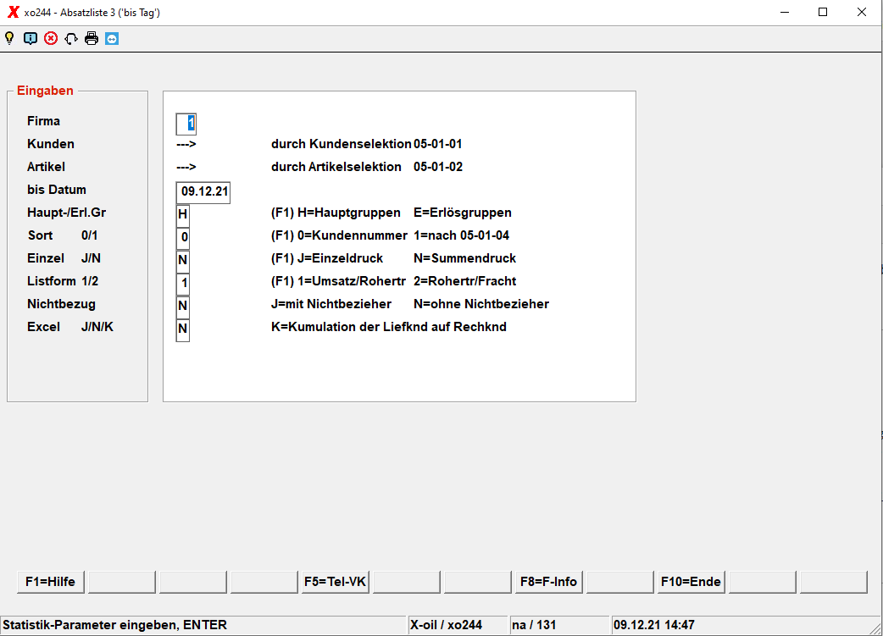

Vorlauf
Kundenselektion (05-01-01) und Artikel-Selektion (05-01-02). Optional danach eine Sonderselektion (05-01-03) und eine eventuelle Sortierung über die „Einfachen Auswertungen“ (05-01-04)

Parameter

bis Datum
Default Tagesdatum.

Haupt-/Erl.Grp
- H = Darstellung der Werte auf der Verdichtungsebene Hauptgruppe
- E = Darstellung der Werte auf der Verdichtungsebene Erlösgruppe

Sort 0/1
- 0 = Kundenselektion 0 verarbeiten (s. oben 3.1.)
- 1 = Kundenselektion 1 verarbeiten

Einzel
- J = Kunden einzeln drucken
- N = keine einzelnen Kunden, nur Gesamtergebnis

Listform
- 1 = Darstellung Umsatz und Rohertrag (inkl. Fracht)
- 2 = Darstellung Rohertrag und Fracht

Nichtbezug
- J = auch Nichtbezieher drucken
- N = Nichtbezieher nicht drucken

Excel
- J = mit Excel-Ausgabe
- N = ohne Excel-Ausgabe
- K = bei Rechnungskunden: Darstellung seines Gesamtergebnisses durch Kumulation aller einzelnen Lieferadressen

Ausgabe

Liste
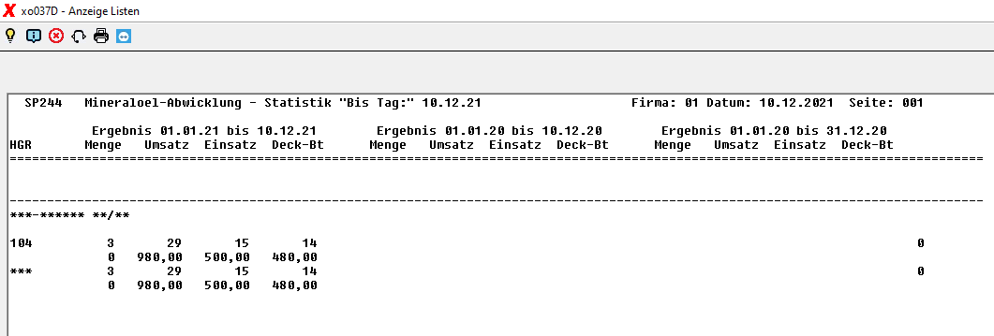

alternativ Excel-Datei (hier nur ein Teilausschnitt)
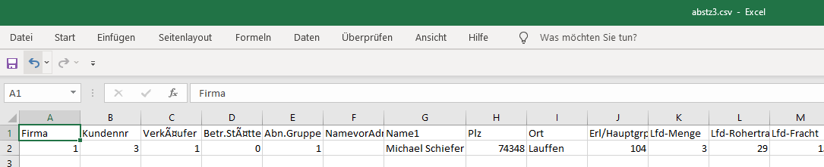

Übersicht | X-oil | Menü | Programme | Glossar | Themen | Update

